|  |
| --- |

**Vigilancia Tecnológica**

**Proyecto:**

**Alineación perfecta**

|  |  | 28 de Julio del 2025 |
| --- | --- | --- |

**Introducción**

La siguiente vigilancia tecnológica se centra en el sector de los juegos relacionados con cartas y estrategias,con el objetivo de identificar juegos, aplicaciones, sitios web relacionados con el tema. Esta información permite al equipo medir el impacto que puede causar y tomar mejores decisiones respecto al proyecto “Alineación perfecta “.

**Alcance**

Los campos que se van a abarcar en la vigilancia se basan en las características principales que se tiene planteado desarrollar, implementación de duelos con cartas, multijugador, utilizaremos fuentes que nos permitan recolectar información de valor, como google, foros entre otros.

**Uno**

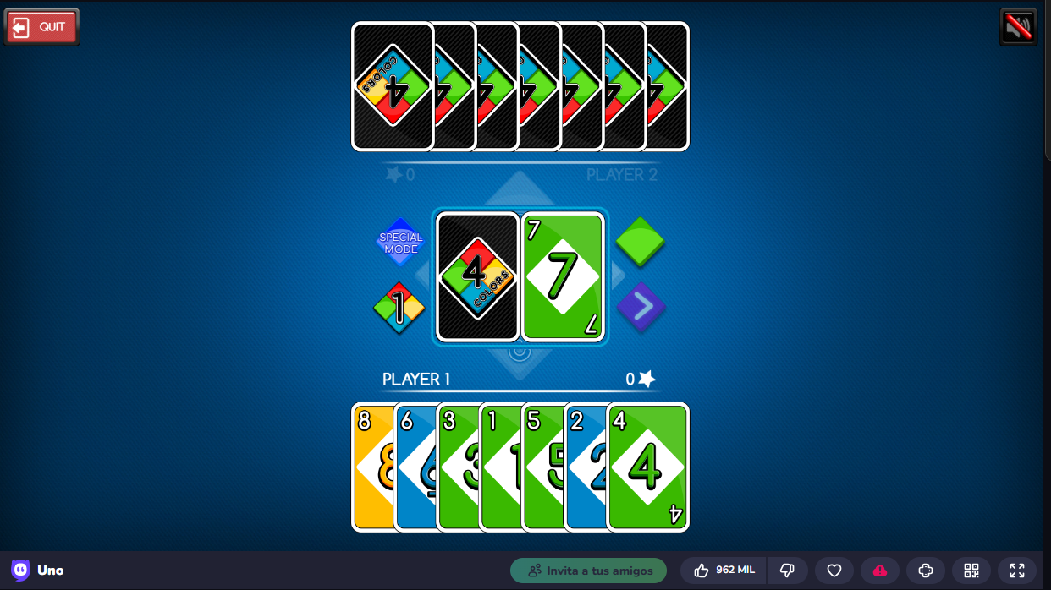

| Lo que ofrece | características |
| --- | --- |
| **Interfaz sencilla** | Proporciona una interfaz limpia y sencilla de entender |
| **Modos de juego** | Presenta dos modos de juego, solo o multijugador |

| **Mecánica de juego** | El objetivo del juego es quedarse sin cartas antes que el rival, cada jugador empieza con la misma cantidad de cartas y durante el juego estas pueden crecer o disminuir. |
| --- | --- |

| **Modos de dificultad** | El juego ofrece modos de dificultad, fácil, medio y difícil. |
| --- | --- |

| **Ventajas** | **Descripción** | **Desventajas** | **Descripción** |
| --- | --- | --- | --- |
| Fácil de aprender | Las reglas son simples y fáciles de entender, lo que permite que personas de diferentes edades y niveles de experiencia puedan unirse al juego rápidamente. | Posible repetitividad | Si se juega con demasiada frecuencia, el juego puede volverse aburrido y estresante |
| Portátil o Práctico | El juego es ligero y compacto, lo que facilita llevarlo a cualquier lugar y disfrutar de partidas en diferentes entornos. | Potencial de frustración | este juego puede ser frustrante en algunas personas al jugar este juego usualmente si mantiene perdiendo |
| Entretenido y divertido | UNO ofrece una experiencia de juego dinámica y emocionante, con cartas especiales que introducen elementos de estrategia y azar que mantienen a los jugadores interesados. | No es adecuado para todos | Aunque a la mayoría de la población se le facilita a ciertas personas que no les parece tan entretenido ya que puede ser un poco confuso para ellos. |
| Fomenta habilidades cognitivas | El juego ayuda a desarrollar el pensamiento estratégico, la memoria, la atención, la concentración y la velocidad de procesamiento. | Requiere atención y concentración | Para jugar estratégicamente, es necesario prestar atención a las cartas jugadas por los demás y anticipar sus movimientos, lo que puede ser agotador para algunos. |
| Mejora las habilidades sociales | UNO es un juego social que promueve la interacción entre jugadores, la comunicación, la cooperación y la gestión de emociones. | Acumulacion de cartas | Es un poco estresante o frustrante tener muchas cartas ya que puedes estar a punto de perder y más cuando tiene cartas de alto valor o comodines |
| Versátil | Se puede adaptar a diferentes estilos de juego, desde partidas rápidas hasta sesiones más largas, y es adecuado para jugadores de todas las edades. | Exclusion de jugadores novatos | en algunas partidas los novatos en este juego puede ser un poco excluido por los jugadores experimentados lo que afecta que nos nuevos disfruten de la partida |

**Pokemon TCG**

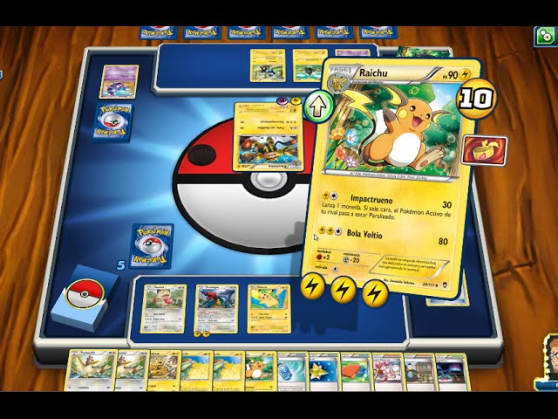

| Lo que ofrece | características |
| --- | --- |
| **Construcción del mazo** | Un mazo de JCC Pokémon debe contener 60 cartas y puede incluir una combinación de cartas de Pokémon, cartas de Energía y cartas de Entrenador. |
| **Inicio del juego** | Cada jugador comienza con 7 cartas en su mano y coloca 6 cartas de premio boca abajo a un lado de su mazo |
| **Derrotar Pokémon** | Para derrotar a un Pokémon del oponente, debes infligirle suficiente daño para reducir sus puntos de salud (PS) a cero o menos |
| **Ganar el juego** | El juego termina cuando un jugador ha derrotado a todos los Pokémon del oponente, o cuando un jugador roba todas sus cartas de premio. |
| **Empieza con un mazo de inicio** | Los mazos de inicio están diseñados para jugadores nuevos y contienen cartas básicas que son fáciles de entender. |
| **Practica con amigos:** | Jugar con amigos o en un entorno de juego organizado te ayudará a aprender las reglas y estrategias del juego. |
| **habilidades** | Los Pokémon dejan Fuera de Combate a los Pokémon rivales usando ataques o habilidades. son 11 como: Panta,Rayo,Oscura,Fuego, Agua,Psiquica etc |

| **Ventajas** | **Descripción** | **Desventajas** | **Descripción** |
| --- | --- | --- | --- |
| Desarrollo cognitivo | Jugar JCC Pokémon puede mejorar el pensamiento crítico, la toma de decisiones, la memoria y las habilidades de resolución de problemas, ya que requiere estrategia y planificación. | Costo | La inversión inicial para empezar a jugar JCC Pokémon puede ser alta, incluyendo la compra de cartas y accesorios. |
| Habilidades sociales | El juego fomenta la interacción social, ya que se juega generalmente entre dos jugadores, y también permite conectarse con otros fans en comunidades y eventos. | Complejidad | El juego puede ser complejo para los nuevos jugadores, con diversas reglas y estrategias que aprender. |
| Coleccionismo | Las cartas de Pokémon TCG pueden ser coleccionables y, en algunos casos, tener un valor considerable, lo que puede ser una motivación adicional para jugar. | Desequilibrios en el meta | A medida que evolucionan las expansiones, algunos mazos pueden volverse más fuertes que otros, creando desequilibrios en el juego competitivo. |
| Diversión y entretenimiento | El juego ofrece una experiencia de juego entretenida y atractiva, especialmente para los fanáticos de la franquicia Pokémon. | Dependencia de la suerte | Si bien la estrategia es importante, la suerte juega un papel en la mano inicial y en las cartas que se roban durante el juego. |

**yu-gi-oh**

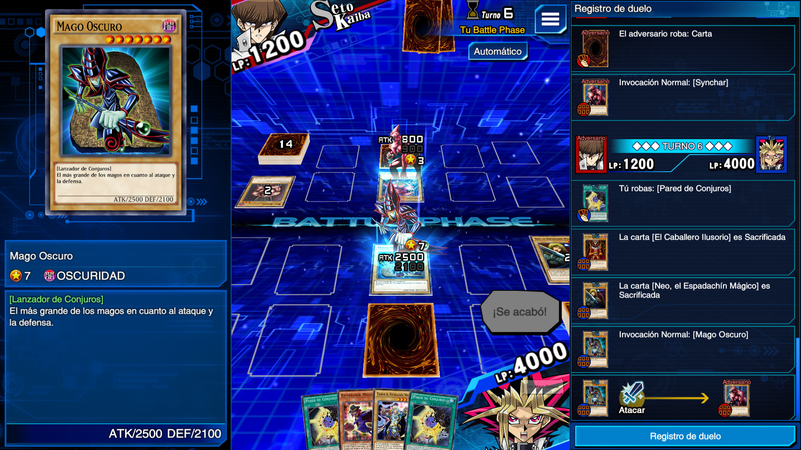

| Lo que ofrece | características |
| --- | --- |
| Puntos de Vida | Cada jugador comienza con 8000 Puntos de Vida (PV). |
| Deck | Cada jugador necesita un mazo de entre 40 y 60 cartas, llamado "Deck Principal", y puede tener un "Deck Extra" con cartas especiales como Fusión, Sincronía, Xyz y Enlace. |
| Turnos | Los turnos se dividen en fases: Draw Phase (Fase de Robo), Standby Phase, Main Phase (Fase Principal), Battle Phase (Fase de Batalla), y End Phase (Fase Final). |
| Invocación de Monstruos | Se pueden invocar monstruos de diferentes maneras: Normal Summon (Invocación Normal), Tribute Summon (Invocación de Sacrificio), y Special Summon (Invocación Especial). Las invocaciones varían dependiendo del nivel y tipo de monstruo. |
| Cartas Mágicas y de Trampa | Se pueden activar cartas mágicas y trampas durante el turno propio o en el turno del oponente, dependiendo de sus efectos. |
| Batalla | En la Fase de Batalla, los jugadores pueden atacar con sus monstruos, y si no hay monstruos, pueden atacar directamente los puntos de vida del oponente. |
| Zonas del Campo | Las cartas se colocan en zonas específicas del campo: zona de monstruos, zona de magia/trampa, zona de cartas extra, y cementerio. |
| Cementerio | Las cartas usadas o destruidas se envían al cementerio, y ambos jugadores pueden ver las cartas del cementerio del otro. |
| Fin del Duelo | El duelo termina cuando un jugador llega a 0 puntos de vida o cuando se cumplen ciertas condiciones específicas de cartas. |

| **Ventajas** | **Descripción** | **Desventajas** | **Descripción** |
| --- | --- | --- | --- |
| Desarrollo cognitivo | Yu-Gi-Oh! estimula habilidades como la lectura, la aritmética básica y el razonamiento estratégico, especialmente a medida que los jugadores se involucran en estrategias más complejas. | Costo | La compra de cartas y accesorios puede ser costosa, especialmente para jugadores nuevos o aquellos que buscan cartas más raras o poderosas. |
| Habilidades sociales | El juego fomenta la interacción social al jugarse contra otros jugadores, lo que puede mejorar las habilidades de comunicación y cooperación, según Reddit. | Adicción | Como cualquier juego, Yu-Gi-Oh! puede llevar a un juego excesivo, afectando la atención y el tiempo dedicado a otras actividades importantes |
| Sentido de comunidad | Yu-Gi-Oh! puede crear un ambiente de camaradería y amistad entre jugadores, especialmente aquellos que comparten el juego. | Complejidad: | El juego puede ser difícil de aprender para principiantes, con reglas complejas y una gran cantidad de cartas con efectos variados. |
| Entretenimiento: | El juego ofrece una experiencia de entretenimiento atractiva, con desafíos estratégicos y la emoción de coleccionar cartas. | Posible agresividad | Si bien el juego promueve la socialización, algunos jugadores pueden volverse demasiado competitivos o agresivos, afectando la experiencia de otros |

**Conclusión**

los resultados que tuvimos en la vigilancia tecnológica de las páginas anteriores encontramos las siguientes característica que se puede jugar de multijugador y para ciertos público suelen ser demasiados aditivos esta clase de juego.En Conclusión estos géneros de juego implica declarar un ganador basado en la acumulación de puntos y el que tenga mayor cartas posibles o quedarse con menos cartas. pudimos analizar que estas cartas tienen poderes elementales, pueden aumentar los atributos de otras cartas o simplemente tener solo números como el uno.

**Bibliografía**

//Uno

<https://ruibalgames.com/wp-content/uploads/2017/06/UNO-reglas.pdf>

//Pokemon TCG

<https://www.pokemon.com/static-assets/content-assets/cms2-es-es/pdf/trading-card-game/rulebook/par_rulebook_es.pdf>

//yu-gi-oh

<https://img.yugioh-card.com/eu/wp-content/uploads/2022/07/SP-YS17-Beginner-Guide.pdf>